ТЗ на разработку
Ведомость товаров

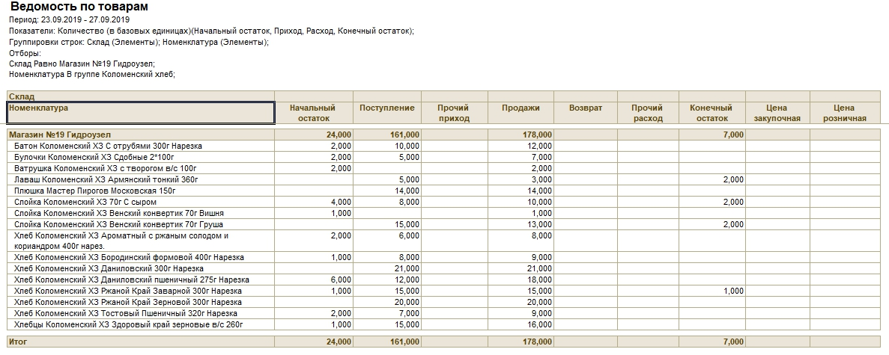
- Данные для вывода – на скриншоте.
- Основные данные для отбора: Склад, Номенклатура, Контрагент
- Должна быть возможность выбирать типы сравнения в отборе.
- Цена закупочная если выбран контрагент – последняя от этого контрагента.
- Цена закупочная если не выбран контрагент – последняя по типу розницы «закупка».
- Цена розничная – текущая розничная цена магазина, по типу цен «розница».
- Поступление – если выбран контрагент – кол-во товара поступившего от этого поставщика по документу поступление товаров и услуг.
- Поступление – если не выбран контрагент – кол-во товаров поступившее по документу поступление товаров и услуг от любого контрагента.
- Прочий приход – все приходы кроме поступления.
- Возврат – возврат товаров выбранному в отборе контрагенту, если не выбран контрагент – возврат любому контрагенту.
- Прочий расход – все расходы кроме отчета о розничных продажах и возврата товаров поставщику.
Отчет делается по двум регистрам: ПартииТоваровНаСкладах, ТоварыВРознице

